 

**МУНИЦИПАЛЬНОЕ БЮДЖЕТНОЕ ДОШКОЛЬНОЕ ОБРАЗОВАТЕЛЬНОЕ УЧРЕЖДЕНИЕ**

**«ДЕТСКИЙ САД КОМБИНИРОВАННОГО ВИДА № 16 «ЛУЧИК»**

**МУНИЦИПАЛЬНОГО ОБРАЗОВАНИЯ ГОРОДСКОЙ ОКРУГ СИМФЕРОПОЛЬ**

**РЕСПУБЛИКИ КРЫМ**

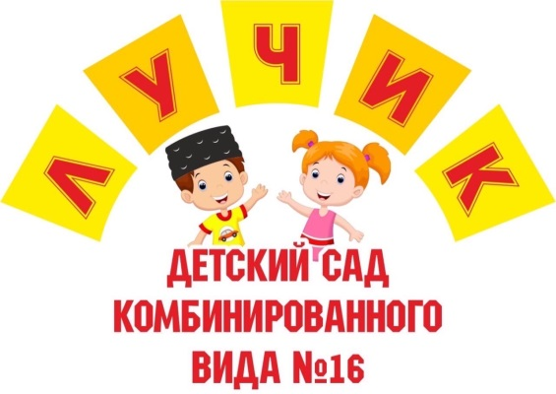

**Консультация**

**«Будем вместе заниматься и играть, и развиваться. Арт-терапевтические и оздоровительные технологии для здоровья»**

Педагог-психолог

Камбурова Э.Э.

2023 г

**Терапевтические технологии в работе с детьми**

*«Забота о здоровье ребенка – это не просто комплекс санитарно-гигиенических норм и правил,*

*и не свод требований к режиму, питанию, труду, отдыху.*

*Это, прежде всего, забота о гармонической полноте*

*всех физических и духовных сил,*

*и венцом этой гармонии является радость творчества».*

*Василий Александрович Сухомлинский*

**Теоритическая часть**

Арт-терапия (дословно - лечение искусством, творчеством) - простой и эффективный способ психологической помощи, основанный на творчестве и игре. Все виды арт-терапии совершенно безвредны и очень полезны. Важно отметить, что данная методика не имеет противопоказаний и ограничений. Арт-терапия может осуществляться как в индивидуальной, так и в групповой форме.

Арт-терапия - безопасная среда, способствующая самовыражению и спонтанной активности.

  В процессе арт-терапии удовлетворяется актуальная потребность в признании, позитивном внимании, ощущении собственной успешности и значимости. Высвобождается психическая энергия, которая обычно тратится ребёнком на неэффективное напряжение. Ребёнок начинает чувствовать себя спокойно, расслабляется. Страхи, негативизм, агрессия (формы психической защиты) уступают место творчеству.

Арт-терапия  представляет собой современную технологию с использованием совокупности методов, обеспечивающих индивидуальный и дифференцированный подход к ребёнку в образовательном учреждении с учётом его возрастных, нервно-психических возможностей, уровня развития здоровья.

Существует достаточно много отдельных видов и направлений в арт-терапии. Сейчас мы кратко их охарактеризуем.

**Изотерапия**

Позволяет оказывать воздействие на развитие ребенка посредством изобразительной деятельности: рисование красками, карандашами, мелками, нетрадиционные техники рисования, лепка из пластилина и т.д.

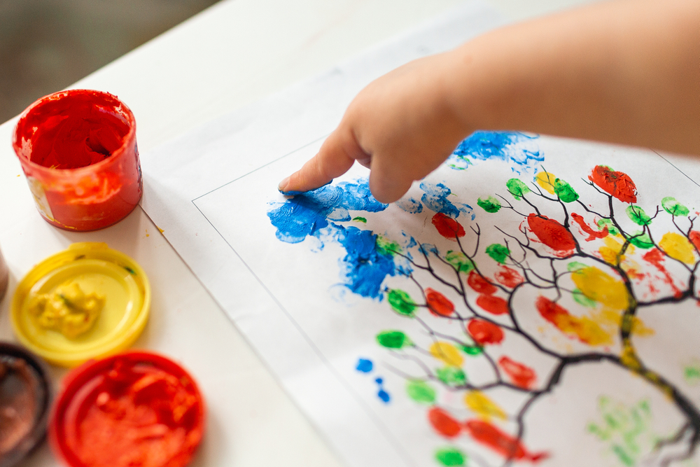

Изотерапия помогает обнаружить скрытые способности ребенка, избавляет его от различных страхов и внутренних конфликтов.

**Игротерапия**

Это метод психотерапевтического воздействия на детей с использованием игры.

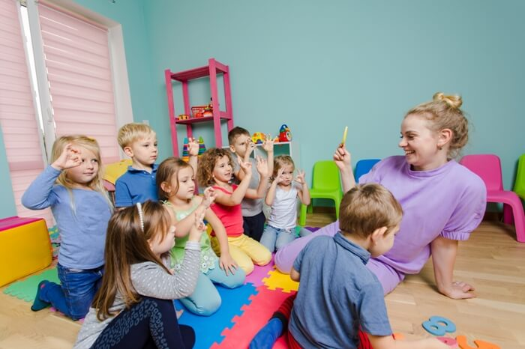

**Сказкотерапия или Библиотерапия**

Самостоятельная терапевтическая методика, в основе которой лежит лечение посредством сказки. Зачитываются, проигрываются, рассказываются с особой интонацией, мимикой, жестами различные сказочные истории, сюжеты.

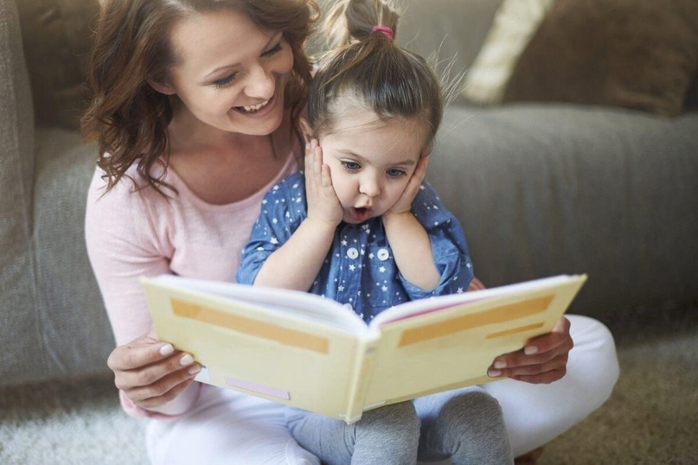

Сказкотерапия  способствует разрешению внутренних конфликтов и снятию эмоционального напряжения, изменению жизненной позиции и поведения.

**Музыкотерапия**

Использование  музыки на занятиях с ребенком в любом виде: прослушивание, игра на элементарных музыкальных инструментах, пение.

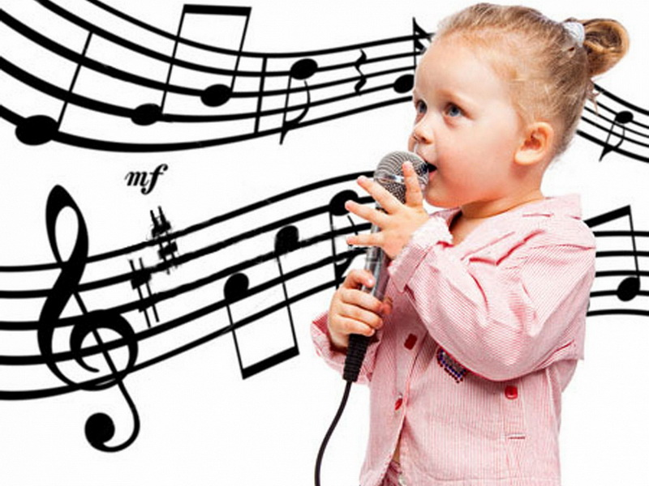

Музыкотерапия очень эффективна в коррекции нарушения общения. Контакт с помощью музыки безопасен, ненавязчив, индивидуализирован, снимает страхи, напряжённость.

**Кинезитерапия**

Кинезитерапия основывается на выражении определенных чувств и переживаний посредством пластики тела: коррекционная ритмика, танцетерапия, психогимнастика, ритмопластика.

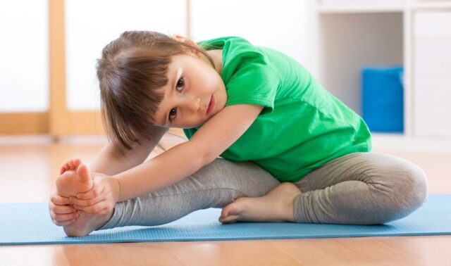

Наибольший эффект кинезитерапии в сочетании с музыкой.

**Песочная терапия**

Упражнения и игры с песком. Один из основных механизмов позитивного воздействия песочной терапии основан на том, что ребёнок получает опыт создания маленького мира, являющегося символическим выражением его способности и права строить свою жизнь, свой мир собственными руками.



**Имаготерапия**

Занятия театрализованной деятельностью.

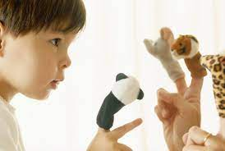

Сопутствуют качественному развитию воображения, формированию творческого компонента. Обеспечивают становление знаково-символической функции мышления, произвольного внимания, коррекции психоэмоционального состояния.

**Практическая часть**

№1 «Рисунок на спине»

Используются два направления арт-терапии: *изотерапия и сказкотерапия*.

Цель: активизация воображения и положительных эмоций, формирование оптимистичного чувственного фона.

Участникам необходимо встать в круг, в затылок друг другу, на расстоянии чуть меньше вытянутой руки.

Текст для ведущего: «Сейчас, я вам расскажу сказку, которую мы нарисуем друг у друга на спине. Приготовим лист бумаги, разгладим его (дети гладят ладошками спину впереди стоящего игрока). Жил-был человек. Он очень любил гулять по лесу. Однажды он пошёл на прогулку. Сначала он шёл медленно. Дорожка была ровная, а потом кривая, с резкими поворотами. Светило яркое солнце. Солнечные лучики нежно ласкали спинку человечка. Вдруг появились тучи. Начался дождь. Затем пошёл град. Дождь успокоился. Появились большие лужи. Любимым занятием человека было смотреть в лужи и улыбаться своему отражению».

№2 «Театр зверей»

Направления арт-терапии: *кинезитерапия и имаготерапия*.

Цель: раскрепощение участников.

В процессе этой игры участник, подражая движениям зверей, совершенствует и развивает выразительность своих движений.

«*Зайчик*»: Руки согнуты перед грудью, руки опущены. Скачет, передвигаясь одновременно на двух ногах вперед, назад, вбок. Пугливо оглядывается.

«*Кошечка*»: Встать на четвереньки, вытянуть правую «лапу» вперед, опереться на нее, подтянуть заднюю «лапу». Затем тоже левой ногой и рукой. Прогнуться.

«*Ежик*»: Сложить вместе согнутые «лапки», слегка присесть, переступая мелкими шажочками. «Свернуться клубком»: присесть, обхватив руками колени, голову вниз.

«*Петушок*»: Шагать, высоко поднимая ноги, согнутые в коленях, хлопая руками – «крыльями» по бокам. Голова высоко поднята.

«*Воробушек*»: Скачет на двух одновременно, потом «летит»: Бежит, размахивая руками – «крыльями», движения частые и неширокие. Воробушек сел на ветку: сесть на корточки и сгруппироваться.

«*Лошадка*»: Бьет копытом – поднимает и опускает ногу, скользя носком по полу вперед – назад. Затем скачет приставным галопом – приставляет на скаку одну ногу к другой. Бежит, высоко поднимая согнутые в коленях ноги. Голова поднята, корпус прямой.

№3 «Сотворение чуда»

Направления: *игротерапия и имаготерапия*.

Цель: развитие коммуникативных навыков, эмпатийных способностей.

Необходимые приспособления: «волшебные палочки» - карандаши.

Участники разбиваются на пары, у одного из них в руках «волшебная палочка». Дотрагиваясь до партнера он спрашивает его: «Чем я могу тебе помочь? Что я могу для тебя сделать?» Тот отвечает: «Спой (станцуй, расскажи что-нибудь смешное, попрыгай на скакалке)», - или предлагает что-то хорошее сделать позже (оговаривается время и место).

№4 «Найди меня»

Направление: *игротерапия*.

Цель: развитие навыков общения.

Для проведения данной игры участники делятся на две команды, в одной из которых всем завязываются глаза. Группа с завязанными глазами ходит по комнате и находит детей из другой команды. Но нужно не просто найти друга, но и узнать его. Это можно сделать, ощупывая волосы, руки, одежду. После того, как друг найден и назван, участники меняются ролями.

№5 «Тропинка»

Направления: *игротерапия, имаготерапия*.

Цель: активизация воображения и положительных эмоций, формирование оптимистичного чувственного фона.

Все участники выстраиваются в затылок и идут змейкой по воображаемой тропинке. По команде ведущего они проходят определенные препятствия. Например: «Спокойно идем по тропинке… вокруг деревья, кусты, зеленая травка. Вдруг, на тропинке появилась лужа…одна…вторая…снова идем спокойно… Перед нами ручей, а через него перекинут мостик с перилами… Тропинка пошла через болото. Появились кочки. Прыгаем с кочки на кочку. Раз… Два….Три… Вот и перешли болото и т. д. Вот и пришли! Молодцы!»

№6 «Каракули»

Направление: *изотерапия*.

Цель: снятие напряжения.

Необходимы карандаш (ручка, фломастер) и бумага.

Ребенок свободно, не задумываясь о результате, рисует на листе бумаги клубок линий, затем пробует разглядеть в нем и описать какой-то образ. Можно играть в дорисовки, когда каракули дорисовываются до образа.

№7 «На осознанность»

Направление: *игротерапия*.

Цель: активизация положительных эмоций, формирование оптимистичного чувственного фона.

Ведущий предлагает включить осознанность по отношению к тому или иному цвету. Называет определенный цвет (например, синий), и все играющие находят названный цвет вокруг себя (предметы, одежда и т.д.).

№8 «Моя сказка»

Направления: *сказкотерапия, песочная терапия*.

Цель: развитие воображения.

Ведущий предварительно прячет в песке маленькие предметы. Участники аккуратно ищут в песке фигурки и, после того, сочиняют сказочную историю, где герои – найденные фигурки.

№9 «Лотерея»

Направление: *игротерапия*.

Цель: развитие навыков общения, раскрепощение участников.

Потребуется волшебный сундучок (небольшая коробочка), в которую ведущий сложит сюрприз (записки с заданиями). Каждый участник по очереди достает записку с заданием и выполняет его.

Задания могут быть самыми разнообразными: отгадать загадку, рассказать стишок, сказать комплимент другу, произнести скороговорку, спеть песню, пройти определенной походкой и т.д.

№10 «Зоопарк»

Направление: музыкотерапия.

Цель: улучшение координации движения и крупной моторики.

В качестве музыкального сопровождения используется «Карнавал животных» Сен-Санса. Ведущий включает музыку. Ребёнок движениями, мимикой и звуками старается изобразить соответствующее животное (бродит медленно и неспешно, как слон; «плывёт» по комнате, словно лебедь; рычит, как лев; прыгает, будто кенгуру).

**Заключение**

Терапия для детей – это доступное средство формирования психического и эмоционального здоровья ребёнка. Методы арт-терапии разнообразны, так что родитель может найти подходящие упражнения и игры для занятий дома. 

Практически каждый человек (независимо от своего возраста, культурного опыта и социального положения) может участвовать в арт-терапевтической работе, которая не требует от него больших способностей к изобразительной деятельности или художественных навыков. Каждый человек, будучи ребенком, рисовал, лепил, пел, играл. Поэтому, метод арт-терапии практически не имеет возрастных ограничений в использовании.